新版社会组织网常见功能简要说明

- 如何下载社会组织办事表格？
在网站首页的“网上办事”版块，点击“表格下载”，点击查询按钮，跳转到表格下载浏览页面，也可以输入表格名字进行查询下载。
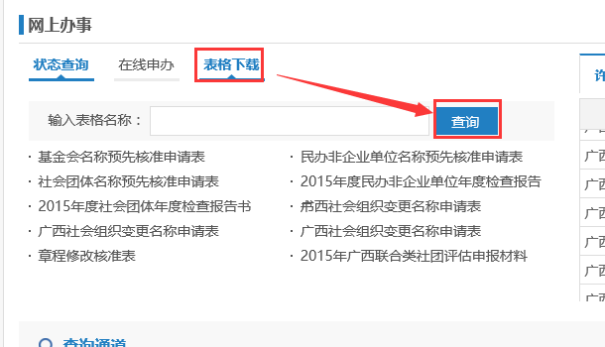
图：表格下载位置
- 如何查询社会组织基本信息？
在“网上办事”—“查询通道”，选择查询类别，在搜索栏输入查询关键字，可以查找到社会组织相关信息；
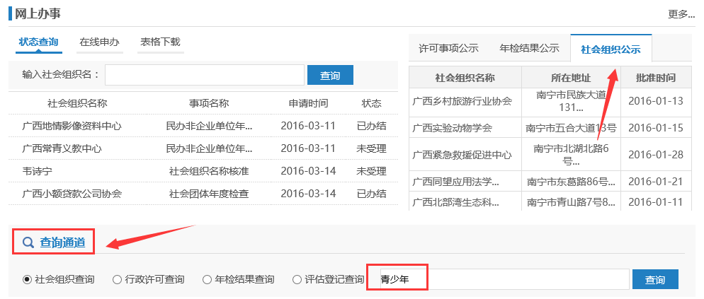
图：查询社会组织信息
- 如何查看社会组织办事指南？
点击网站首页导航栏中的“办事大厅”，或在网站右侧图片区域，点击“社会组织网上办事大厅”链接，即可跳转到广西民政网上办事大厅，点击具体的办事事项名称，可以查看该事项的办事指南；
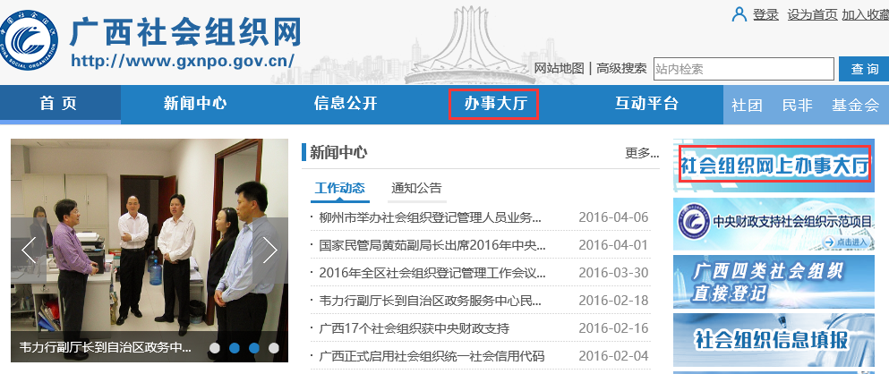
图：网上办事大厅入口
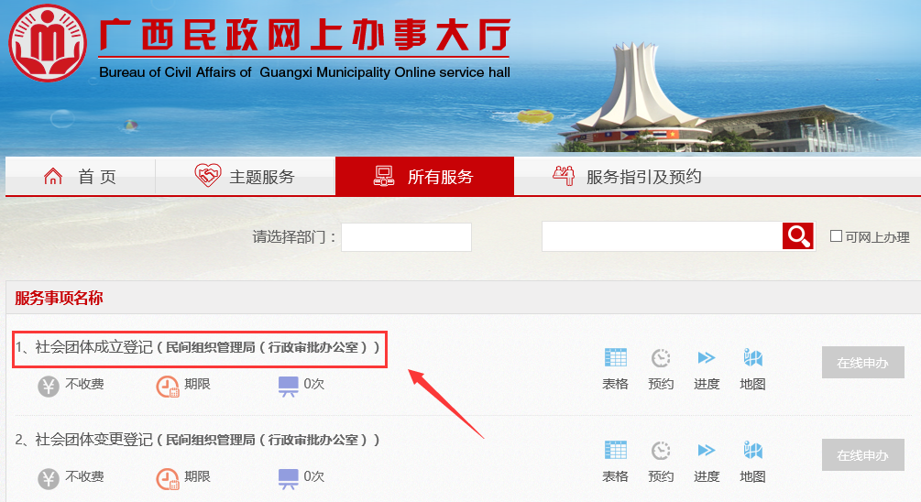
图：服务事项列表
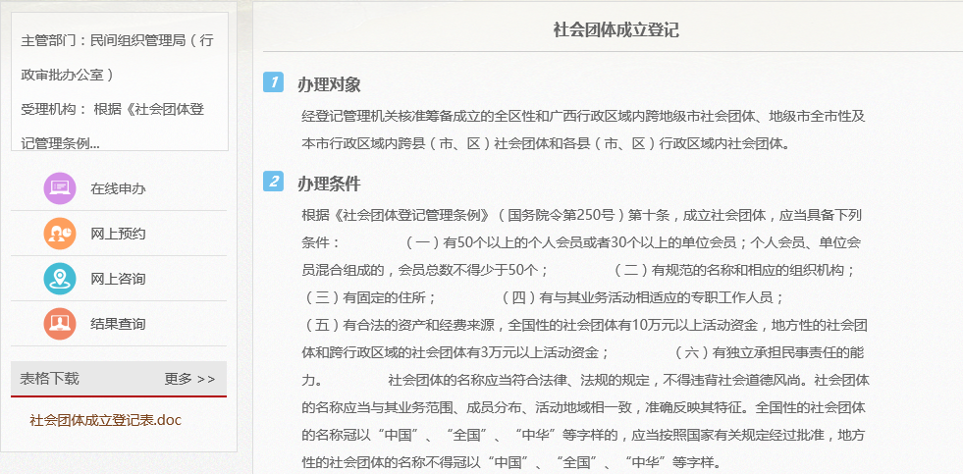
图：查看办事指南
- 如何进行数据上报
在网站右侧图片区域，点击“社会组织信息填报”链接，跳转到社会组织数据填报系统登录页面，登录后填报；
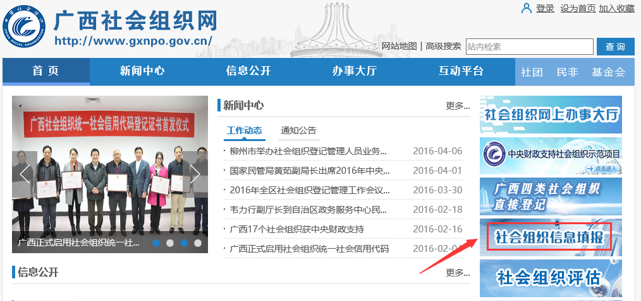
图：社会组织信息填报系统入口
- 如何进行网上年检？
在网站右侧图片区域，点击“广西社会组织年报公示”链接，跳转到社会组织年检信息页面，选择对应的年检入口后跳转到登录页面，使用本单位原有登录名及密码登录后，即可进行年检报告书填报；
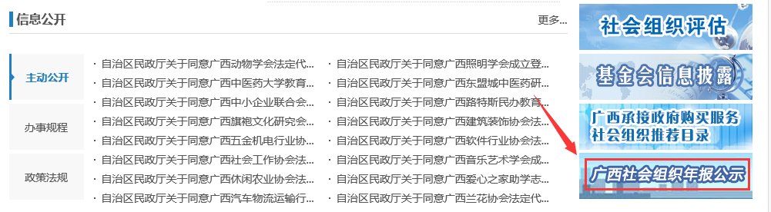
图：年检系统入口

图：社会组织年检信息页面
- 如何报名培训？
在“互动平台”板块，点击“培训学习”链接，跳转到报名学习的入口：

图：报名培训入口
点击相关课程标题进入学习名单信息填报页面，填报相关学员信息后提交；
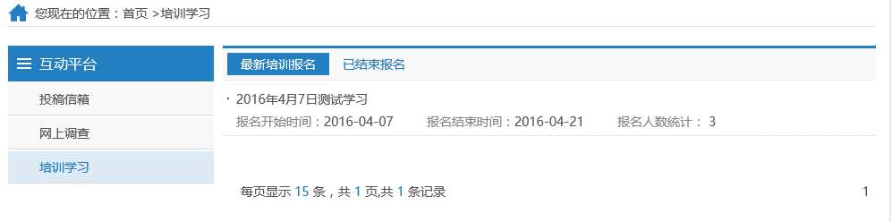
图：培训学习列表页面
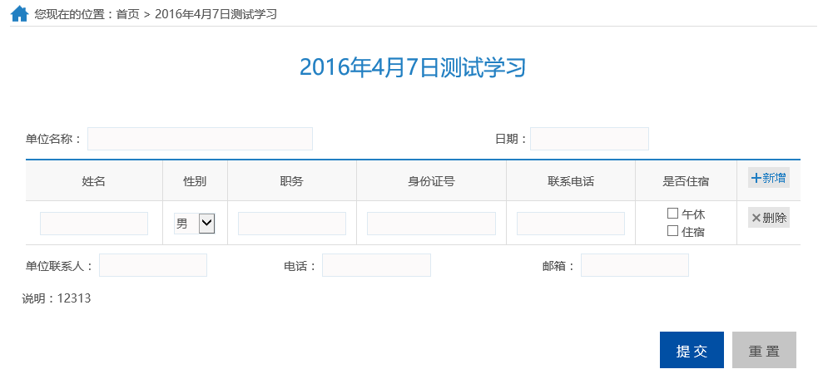
图：提交培训学习名单
- 如何进入社会组织子网站？
在网站首页点击“社团”、“民非”、“基金会”链接，可进入对应类型子网站，查看该类型子网站信息。
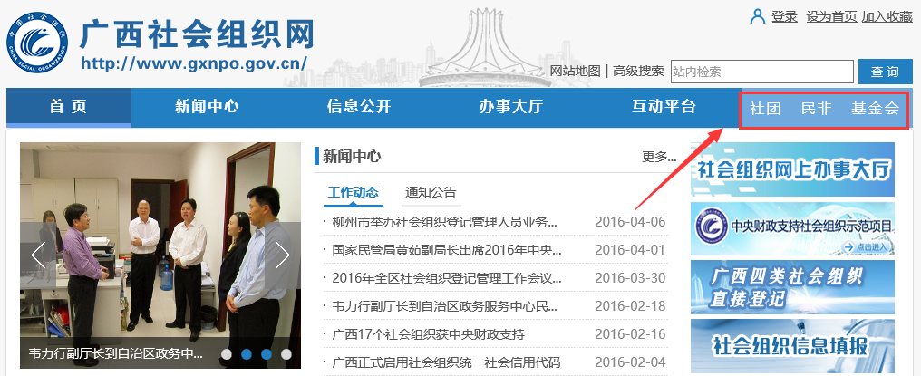
图：进入社会组织子网站

